**Tankino | Diario di lavoro**

**Mosè Ferrazzini, Michele Tomylsak, Adriano Chiriacò, Nicholas Pigni**

**SAM Trevano, 1.05.2020**

**Lavori svolti**

|  |  |  |
| --- | --- | --- |
| Orario | Da chi | Lavoro svolto |
| 08:20 – 16:30 | Adriano | Documentazione |
| 08:20 – 16:30 | Nicholas | Costruzione completa tankino |
| 08:20 – 16:30 | Michele & Mosè | Progettazione struttura fisica |

**Alimentazione esterna dei controller**

**Problemi riscontrati e soluzioni adottate**

Abbiamo riscontrato problemi con il Tankino visto che una volta montato non si muoveva per colpa della insufficiente potenza dei motori. Purtroppo non esiste una soluzione a questo problema.

Questo è il risultato finale del Tankino.

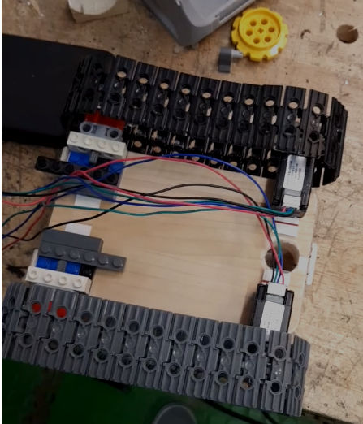**Punto della situazione rispetto alla pianificazione**

Dovremmo riuscire a finire tutto per il tempo prestabilito.

**Programma di massima per la prossima giornata di lavoro**

Finire del tutto la documentazione.